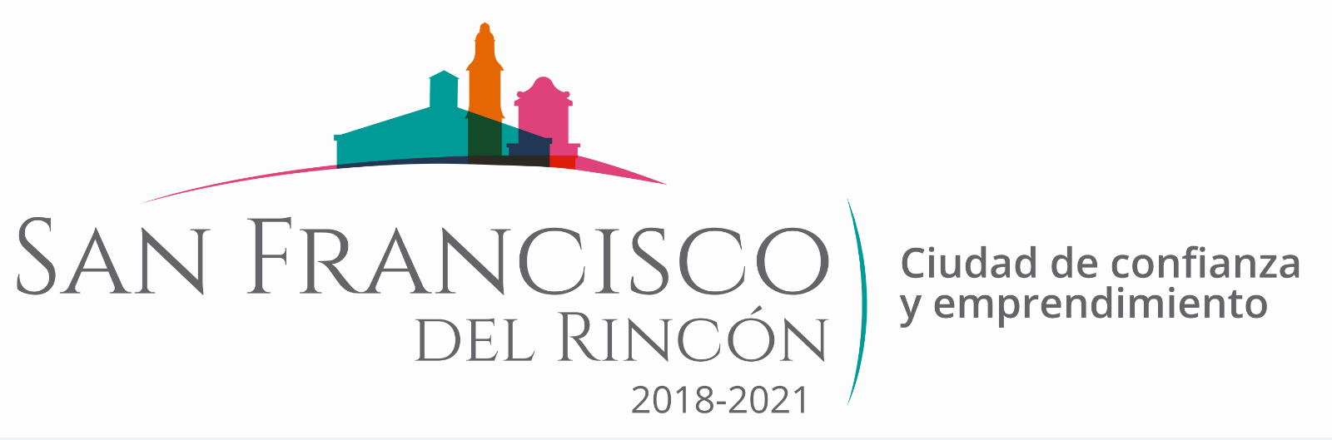
CONVOCATORIA AL PROGRAMA “Fortaleciendo a las Unidades Agrícolas de Temporal Bajo los Componentes de Semilla de Maíz y Fertilizante 2021”.
20 DE ENERO AL 28 DE FEBRERO 2021.
La Presidencia Municipal de San Francisco del Rincón a través de la dirección de Desarrollo Rural y Agroalimentario convoca a todos los productores agropecuarios que estén interesados en el programa “Fortaleciendo a las Unidades Agrícolas de Temporal Bajo los Componentes de Semilla de Maíz y Fertilizante 2021”.
Presentar la siguiente documentación en original y copia:
- Identificación oficial vigente (INE, Cartilla, Pasaporte, etc.)
- Clave Única de Registro de Población (CURP) que coincida con la credencial de elector
- Comprobante de Domicilio no mayor a tres meses
- Documento que acredite la propiedad o posesión del predio (escritura pública; certificado parcelario; título de propiedad; poder legal notariado; contrato de arrendamiento simple con dos testigos; constancia de posesión de la propiedad firmada por el Delegado Municipal y dos Testigos cuando se refiera a pequeña propiedad y en lo que compete a terrenos ejidales, firmará el Comisariado Ejidal y dos testigos)
- Carta compromiso del buen uso del apoyo recibido.
Los interesados deberán acudir a las oficinas de Desarrollo Rural y Agroalimentario, ubicadas en Complejo Administrativo; Camino Ojo de Agua # 1100 “A”. Col. Barrio de Guadalupe, San Francisco del Rincón.
Tel. (476) 7447800 ext. 2108
Horario 9:00 am a 4:00 pm.
DIRECCIÓN DE DESARROLLO RURAL Y AGROALIMENTARIO.

